**Герой моей семьи**

**Катков Борис Васильевич** (08.01.1922-15.02.2015)

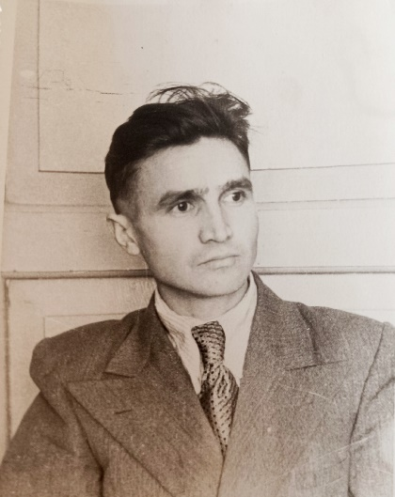У моего прадедушки была довольно тяжелая жизнь с раннего детства - мама умерла рано, отец привел мачеху, она была суровой. Их было трое детей в семье. Учился хорошо, поступил в институт, а тут война.

Был призван в Красную Армию в феврале 1942 г., на фронтах Отечественной войны - с октября 1942 г. С 12 июля 1943 г., в составе 270 стрелковой дивизии, в бою по отражению контратаки противника в районе с. Шебекино, был ранен. 21 октября 1943 г. в составе 113 стрелковой дивизии был ранен в бою по расширению плацдарма на правом берегу р. Днепр. 14 апреля 1944 г. в составе дивизии в качестве командира стрелкового взвода 209 гвардейского стрелкового полка, при уничтожении группы противника и форсировании р. Днепр был также ранен, проявив мужество и отвагу. С июня 1944 г., по возвращению из госпиталя, состоял в резерве дивизии, выполняя обязанности офицера связи отделения кадров. В период усиленных маневренных действий дивизии с 20 по 27 августа 1944 г. по окружению и уничтожению группировки противника в районе южнее Кишинёва, часто рискуя жизнью, бесперебойно осуществлял конную связь с полками, доставляя своевременно срочные задания и указания. За свои подвиги мой прадедушка был награжден орденом Красная Звезда.

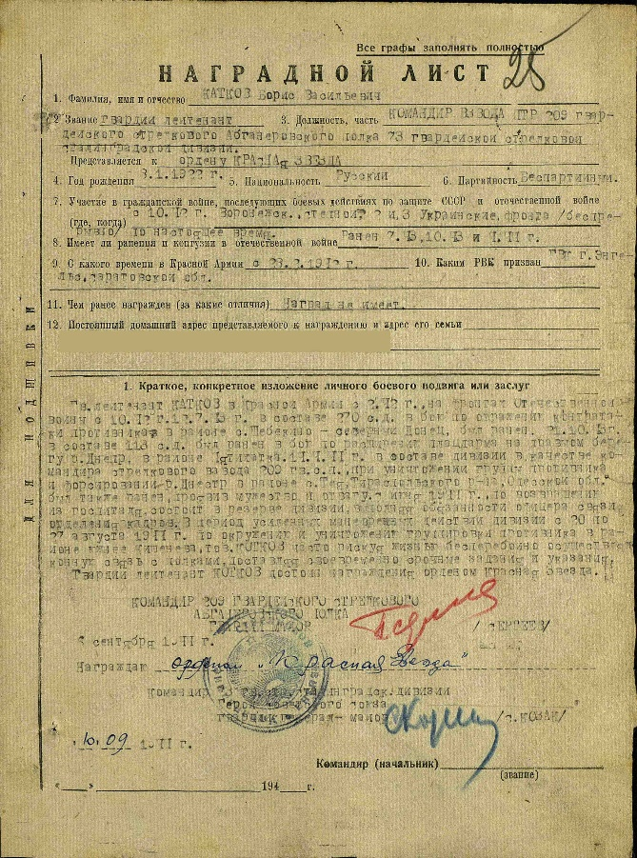После войны прадедушка закончил институт. Работал в сфере водоснабжения, инженером. Он был удивительный, интеллигентный, добрый, начитанный. Занимался дачей, любил выращивать цветы. Ходил по 10 км в одну сторону до дачи и обратно - любил физический труд.  
Вставал рано, часов в 5 утра, обязательно делал зарядку до самой старости. Его сын, мой дедушка Вова, тоже любит рано вставать и далеко гулять. Еще прадедушка собрал большую домашнюю библиотеку, любил энциклопедии. Был бодрым, активным и позитивным до последних дней. Прожил до 93 лет. Я горжусь своим прадедом.

Каткова Варвара, 4 “В”, МОАУ “Лицей №3”.

Источники информации: семейный архив, рассказы родственников.